NFS-сервер/raid
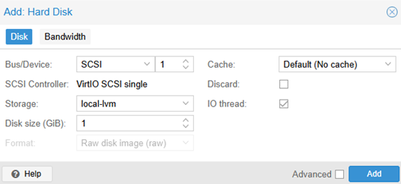
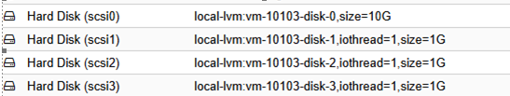
hq-srv
Добавление 3 дисков по 1 ГБ
lsblk – просмотр дисков, которые нужны для raid
mdadm -С /dev/md0 –l 5 -n 3 /dev/sd{b,c,d}
lsblk – проверка
mkfs.ext4 /dev/md0
echo DEVICE partitions >> /etc/ mdadm.conf
mdadm --detail --scan >> /etc/ mdadm.conf
mkdir /raid5
mcedit /etc/fstab – прописываем /dev/md0 /raid5 ext4 defaults 0 0 (пропуски через tab)
mount –a
df – h
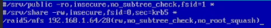
apt-get install –y nfs-{server,utils}
mkdir /raid5/nfs
chmod 766 /raid5/nfs/
mcedit /etc/exports – первую строку комментируем. /raid5/nfs 192.168.1.64/28(rw,no_subtree_check,no_root_squash)
exportfs –arv
systemctl enable –now nfs-server.service
hq-cli
mkdir /mnt/nfs
chmod 777 /mnt/nfs
mcedit /etc/fstab – 192.168.100.2:/raid/nfs/ mnt/nfs nfs defaults 0 0 (tab, где пробелы)
mount –a
df –h
Chrony
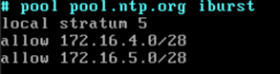
ISP
apt-get install –y chrony
vim /etc/chrony.conf
systemctl restart chronyd
systemctl enable --now chronyd
HQ-rtr
ntp-server 172.16.4.1
do wr
BR-rtr
ntp-server 172.16.5.1
do wr
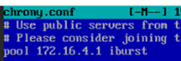
hq-srv/
mcedit /etc/chrony.conf – записываем server 172.16.4.1 iburst
systemctl restart chronyd
systemctl enable --now chronyd
chronyc sources
hq-cli mcedit /etc/chrony.conf – записываем server 172.16.4.1 iburst
systemctl restart chronyd
systemctl enable --now chronyd
chronyc sources
br-srv
mcedit /etc/chrony.conf – записываем server 172.16.5.1 iburst
systemctl restart chronyd.service
systemctl enable --now chronyd
chronyc sources
После на ISP нужно написать - chronyc clients
Ansible
br-srv
apt-get update && apt-get install ansible sshpass -y
hq-cli
cd /etc/openssh
Добавляем строки:
Port 2024
MaxAuthTries 2
PasswordAuthentication yes
allowUsers sysadmin (или shhuser, не знаю)
systemctl reastart sshd
systemctl enable sshd
systemctl status sshd
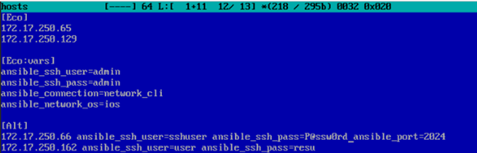
br-srv
cd /etc/ansible
mcedit hosts

ansible –m ping all – будут ошибки
mcedit ansible.cfg – добавляем и меняем строки
ansible –m ping all – не должно быть ошибок
HQ-CLI
apt-get update && apt-get install yandex-browser-stable –y
yandex-browser-stable #под обычным пользователем выполнять запуск
rpm -qa | grep yandex
br-srv
apt-get install docher-ce docker-compose –y
systemctl enable --now docker
systemctl status docker
lsblk
mount /dev/sr0 /mnt/
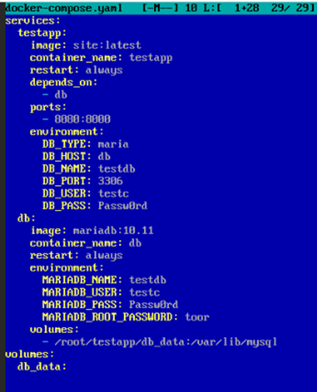
ls –l /mnt
ls –l /mnt/docker/
docker load < /mnt/docker/site_latest.tar
docker load < /mnt/docker/mariadb_latest.tar
docker image ls
cd
mkdir -p /usr/docker
mcedit /usr/docker/docker-compose.yaml
не факт, что нужно, у егора не было:
6) Запускаем стек
# Проверка занятости порта 8080
ss -tulnp | grep 8080
systemctl stop ahttpd
systemctl disable ahttpd
systemctl mask ahttpd
docker compose up –d
docker exex –it db /bin/bash
mariadb –u root –p
docker p
hq-cli
curl http://192.168.50.2:8080 или в браузере http://192.168.50.2:8080/
Статика
Hq-rtr
ip nat destination static tcp 192.168.1.10 2026 172.16.4.4 2026
ip nat source static tcp 192.168.1.10 80 172.16.4.4 8080
wr memory
ip nat destination static tcp 172.16.4.4 80 192.168.1.10 808 hairpin
Br-rtr
ip nat destination static tcp 192.168.3.10 2026 172.16.5.5 2026
ip nat source static tcp 192.168.3.10 80 172.16.5.5 8080
ip nat destination static tcp 172.16.5.5 2025 192.168.3.10 2026 hairpin
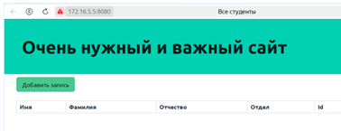
wr memory
hq-cli
ssh –p sshuser@172.16.5.5
нужно зайти в браузер под ip
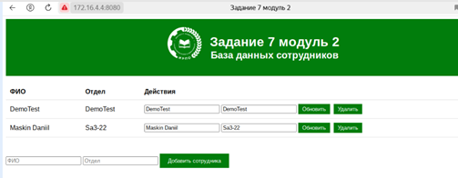

запуск web-сайта на базе сервера apache
hq-srv
apt-get install apache2 –y
apt-get install mariadb –y
aptget install php8.2 apache2-mod-php8.2 php8.2—mysql -y

